Семейный клуб «Растём вместе»
Заседание №5 от 18.02.2019г.
Мастер-класс педагога – психолога
«Как помочь ребенку преодолеть страхи»
В феврале 2019г. состоялась очередная встреча с родителями в рамках клуба, на которой присутствовали 10 человек.
Педагог-психолог Прокофьева А.Д. совместно с родителями разбирала проблемные ситуации, давала ряд практических советов по их преодолению, обсуждала отличие невротических страхов от возрастных. Педагог раскрыла методы коррекции детских страхов с помощью сказкотерапии, совместного творчества и другие.

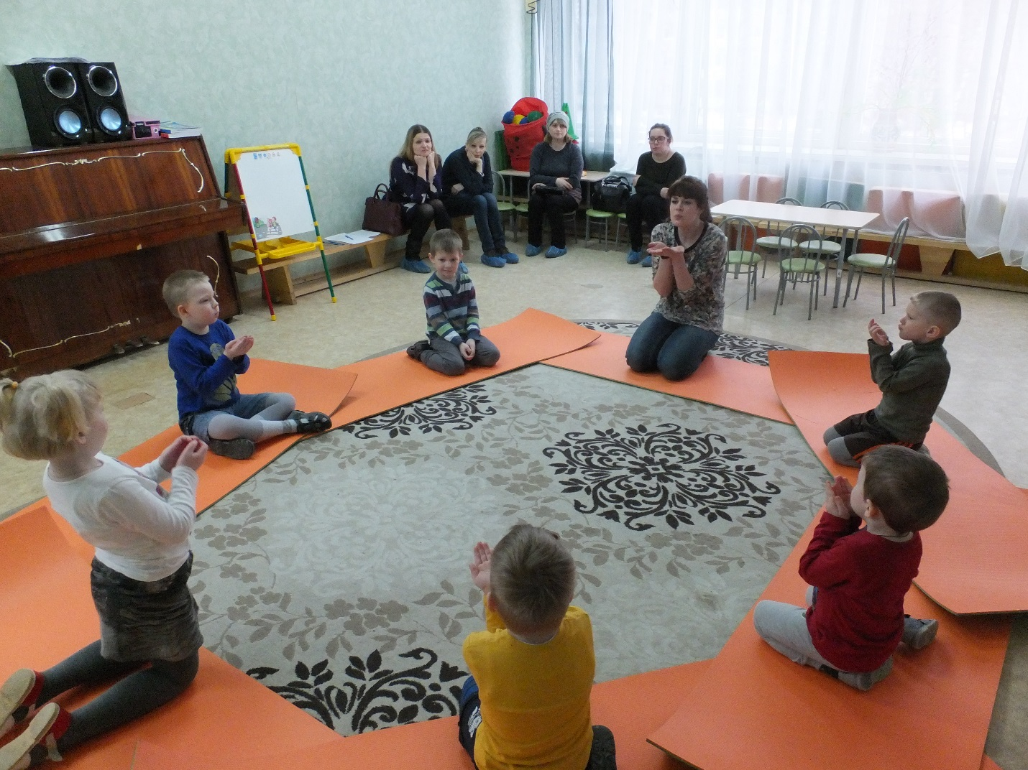

В ходе встречи родители потренировались в подборе подходящей сказки для определённой эмоциональной проблемы малыша.
Все участники остались довольны мастер-классом с профессионалом и выразили желание для будущих встреч.

